Universidad Nacional Autónoma de México
Facultad de Estudios Superiores Cuautitlán
Licenciatura en Informática

Introducción a las bases de datos
Profesor: Nuñez Consuelos Iván
Alumna: Chávez Luna Miriam Virginia
Grupo: 1502 Ciclo: 2022 – I
Fecha de Entrega: 17 de Septiembre del 2021
Tarea 1: Línea de tiempo con la historia de las bases de datos

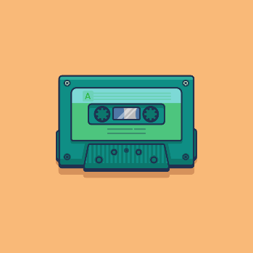








INFOGRAFIA
LINEA DE TIEMPO
2021
2020
2019
2018
2017
2016
2015
Lorem ipsum dolor sit amet, consectetur adipiscing elit, sed do eiusmod tempor incididunt ut labore et dolore magna aliqua.
Lorem ipsum dolor sit amet, consectetur adipiscing elit, sed do eiusmod tempor incididunt ut labore et dolore magna aliqua.
Lorem ipsum dolor sit amet, consectetur adipiscing elit, sed do eiusmod tempor incididunt ut labore et dolore magna aliqua.
Lorem ipsum dolor sit amet, consectetur adipiscing elit, sed do eiusmod tempor incididunt ut labore et dolore magna aliqua.
Lorem ipsum dolor sit amet, consectetur adipiscing elit, sed do eiusmod tempor incididunt ut labore et dolore magna aliqua.
Lorem ipsum dolor sit amet, consectetur adipiscing elit, sed do eiusmod tempor incididunt ut labore et dolore magna aliqua.
Lorem ipsum dolor sit amet, consectetur adipiscing elit, sed do eiusmod tempor incididunt ut labore et dolore magna aliqua.
www.infografiascreativas.site

INFOGRAFIA
LINEA DE TIEMPO
2021
2020
2019
2018
2017
2016
2015
Lorem ipsum dolor sit amet, consectetur adipiscing elit, sed do eiusmod tempor incididunt ut labore et dolore magna aliqua.
Lorem ipsum dolor sit amet, consectetur adipiscing elit, sed do eiusmod tempor incididunt ut labore et dolore magna aliqua.
Lorem ipsum dolor sit amet, consectetur adipiscing elit, sed do eiusmod tempor incididunt ut labore et dolore magna aliqua.
Lorem ipsum dolor sit amet, consectetur adipiscing elit, sed do eiusmod tempor incididunt ut labore et dolore magna aliqua.
Lorem ipsum dolor sit amet, consectetur adipiscing elit, sed do eiusmod tempor incididunt ut labore et dolore magna aliqua.
Lorem ipsum dolor sit amet, consectetur adipiscing elit, sed do eiusmod tempor incididunt ut labore et dolore magna aliqua.
Lorem ipsum dolor sit amet, consectetur adipiscing elit, sed do eiusmod tempor incididunt ut labore et dolore magna aliqua.
www.infografiascreativas.site

